កិច្ចតែងការបង្រៀន
ថ្នាក់ទី : ៨
មេរៀនទី២ : ស្វ័យគុណ
រយៈពេល : ៤៥នាទី
កាលបរិច្ឆេទ : ថ្ងៃទី..........ខែ ..........ឆ្នាំ..............
បង្រៀនដោយ : ................................................
១. វត្ថុបំណង​មេរៀន ៖ ចប់ផ្នែកមេរៀននេះសិស្សនឹងទទួលបាន
- វិជ្ជាសម្បទា ៖ សិស្សបង្ហា្គញពីវិធីសរសេរស្វ័យគុណនៃ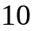និងទម្រង់ស្ដង់ដាស្វ័យគុណបានត្រឹមត្រូវតាមរយៈពិភាក្សាជាដៃគូ
- បំណិនសម្បទា ៖ សិស្សចេះធ្វើប្រមាណវិធី និងលំហាត់ដែលទាក់ទងស្វ័យគុណនៃបានត្រឹមត្រូវតាមរយៈពិភាក្សាជាដៃគូ
- ចរិយាសម្បទា ៖ មានទម្លាប់ក្នុងការសិក្សាជាក្រុម និងចែករំលែកចំណេះដឹងរវាងមិត្តរួមថ្នាក់។​
២. ខ្លឹមសារមេរៀន ៖ 4.4 ស្វ័យគុណនៃ
4.5 ទម្រង់ស្ដង់ដារនៃស្វ័យគុណ
៣. សម្ភារៈឧបទេស ៖ កម្រងសំណួរ AI Gemini និងGoogle ។
៤. វិធីសាស្រ្តបង្រៀន ៖ វិធីសាស្រ្ត អនុមាណរួម (ផ្ដល់ជាឧទាហរណ៍, សន្និដ្ឋាន , លំហាត់គំរូ ,លំហាត់អនុវត្តន៍)
៥. ដំណើរការបង្រៀន ៖
សកម្មភាពគ្រូ | ខ្លឹមសាមេរៀន និង ជំហ៊ាន | សកម្មភាពសិស្ស
ជំហានទី១
រដ្ឋបាលថ្នាក់រៀន(០៣នាទី)
- ពិនិត្យទូទៅក្នុងថ្នាក់រៀន  - ពិនិត្យវត្តមានសិស្ស  ពិនិត្យអនាម័យនិង  សណ្តាប់ធ្នាប់ | - បរិយាកាសថ្នាក់រៀន  - ពិនិត្យអវត្តមាន  - អនាម័យ វិន័យរដ្ឋបាលថ្នាក់  សណ្ដា​​​ប់ធ្នាប់ក្នុងថ្នាក់រៀន | - សម្អាតថ្នាក់រៀន  - ប្រធានថ្នាក់រាយការណ៍អវត្តមាន  ត្រៀមខ្លួនសម្រាប់រៀនមេរៀនថ្ងៃនេះ
ជំហានទី២
រំលឹកមេរៀនចាស់(០៧នាទី)
តើ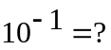តើ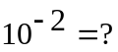  តើ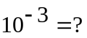តើ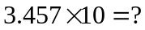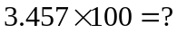 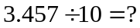  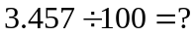 | 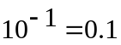,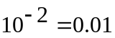,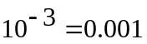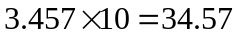,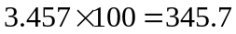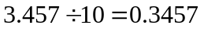  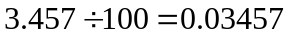 | -សិស្សឆ្លើយដូចមានក្នុងខ្លឹមសារ
ជំហានទី៣
ខ្លឹមសារមេរៀនថ្មី​(២៥នាទី (
[៥ នាទី]  - ផ្ដល់ឧទាហរណ៍  ដាក់ឧទាហរណ៍ឲ្យសិស្សសង្កេត  a.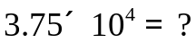  b.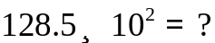  [៥នាទី]  - សន្និដ្ឋាន  ណែនាំសិស្សឲ្យទាញសន្និដ្ឋាន  [៥នាទី]  - ផ្ដល់លំហាត់អនុវត្តន៍  ដាក់លំហាត់ប្រតិបត្តិឲ្យសិស្សធ្វើ  a.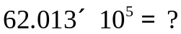  b,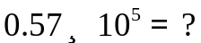  c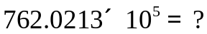  d.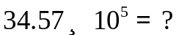  គ្រូបង្ហាញការប្រើប្រាស់ទម្រង់ស្ដង់ដា  នៃស្វ័យគុណ  [៥ នាទី]  - ផ្ដល់ឧទាហរណ៍  ដាក់ឧទាហរណ៍ឲ្យសិស្សសង្កេត  សរសេរចំនួនខាក្រោមជាទម្រង់ស្ដង់ដានៃស្វ័យគុណ  [៥នាទី]  - សន្និដ្ឋាន  ណែនាំសិស្សឲ្យទាញសន្និដ្ឋាន | 4.4 ស្វ័យគុណនៃ  សំណួរគន្លឺះ  តើចំនួនទសភាគគុណនឹងស្វ័យគុណគោល១០នោះប្អូនទទួលបានលទ្ធផលដូចម្តេច?  a.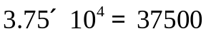  b.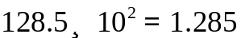  ជាទូទៅ  បើគេគុណចំនួនទស្សភាគនឹង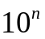នោះគេចំនួនថ្មីមួយដោយគ្រាន់តែផ្លាស់ទីតាំងចំនុចទសភាគនៃចំនួនទស្សភាគទៅខាងស្ដាំចំនួនខ្ទង់។បើគេចែកចំនួនស្សភាគនឹងនោះគេចំនួនថ្មីមួយដោយគ្រាន់តែផ្លាស់ទីតាំងចំនុចទសភាគនៃចំនួនទស្សភាគទៅខាងឆ្វេងចំនួនខ្ទង់។  ចម្លើយ  a.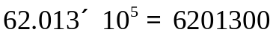  b. 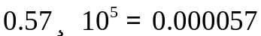  c.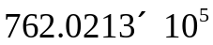  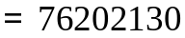  d.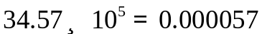  4.5 ទម្រង់ស្ដង់ដានស្វ័យគុណ  ការអនុវត្តក្នុងរូបវិទ្យាដូចជា  ល្បឿនពន្លឺមាសផែនដី ម៉ាស​នៃអេឡិចត្រុង ទំហំអាតូម​ ឬម៉ាសអង្គធាតុមានទំហំធំក្រៃ​លែងឬតូចហួសហេតុ គេនឹងយកទម្រង់ស្ដង់ដា  នៃស្វ័យគុណមកប្រើប្រាស់  ឧទាហរណ៍៖ សរសេរចំនួនខាងក្រោមជាទម្រង់ស្ដង់ដានៃស្វ័យគុណ  a. 299800000 m/s  b. 0.0000000003 mm  ចម្លើយ  សរសេរចំនួនខាងក្រោមជាទម្រង់ស្ដង់ដានៃស្វ័យគុណ  a.=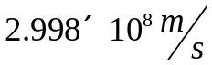  b.=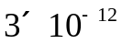  ជាទូទៅ  ទម្រង់ស្ដង់ដានៃស្វ័យគុណរបស់មួយចំនួនគឺគេគុណនៃចំនួន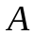ដែល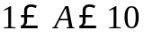និងស្វ័យគុណគោលដូចនេះទម្រង់ស្ដង់ដាមានរាង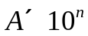ដែលជាចំនួន​គត់រឺឡាទីប។ | -សិស្សឆ្លើយដូចមានក្នុងខ្លឹមសារ  សិស្សឆ្លើយដូចមានក្នុងខ្លឹមសារ  -សិស្សឆ្លើយដូចមានក្នុងខ្លឹមសារ  -សិស្សសង្កេត  សិស្សទាញទូទៅដូចមានក្នុងខ្លឹមសារ
ជំហានទី៤
ពង្រឹងពុទ្ធិ (៧នាទី)
[១៥នាទី]  - ផ្ដល់លំហាត់អនុវត្តន៍  ដាក់លំហាត់ប្រតិបត្តិឲ្យសិស្សធ្វើ  សិស្សឡើងបកស្រាយចម្លើយ  តាមរយៈ    ឬhttps://pickerwheel.com/tools/ random-team-generator/ | លំហាត់អនុវត្តន៍៖  សរសេរចំនួនខាងក្រោមជាទម្រង់ស្តង់ដានៃស្វ័យ  ក. 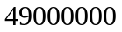  ខ. 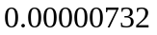 | សិស្សឡើងបកស្រាយចម្លើយ  ក. 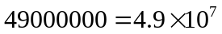  ខ. 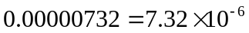
ជំហានទី៥ (០៣នាទី)
កិច្ចការផ្ទះ និងបណ្តាំផ្ញើ
- ពេលត្រឡប់ទៅផ្ទះវិញប្អូន​ត្រូវ ធ្វើលំហាត់(សន្លឹកការរបស់គ្រូ)។ | ដាក់កិច្ចការអោយសិស្សធ្វើ | -សិស្សកត់ត្រា



សន្លឹកកិច្ចការ
លំហាត់បន្ថែម
- មេរៀនទី២ : ស្វ័យគុណ
- ឈ្មោះ : …………………………………….
- ថ្នាក់ : …………………………………….
លំហាត់ | ដំណោះស្រាយ

លំហាត់ទី ១៖ សរសេរចំនួនខាងក្រោមជាទម្រង់ស្តង់ដានៃស្វ័យ
ក. 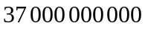
ខ. 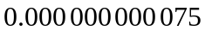
គ.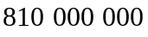 ឃ.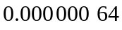 ង.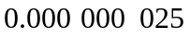 ច.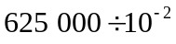

លំហាត់ទី ២ ចូរគណនាចំនួនខាងក្រោម៖
ក.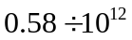 ខ.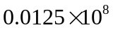 គ.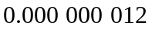 ឃ.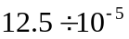
លំហាត់ទី ៣ ចូរគណនា រួចទុកលទ្ធផលជាទម្រង់ស្ដង់ដានៃស្វ័យគុណ


